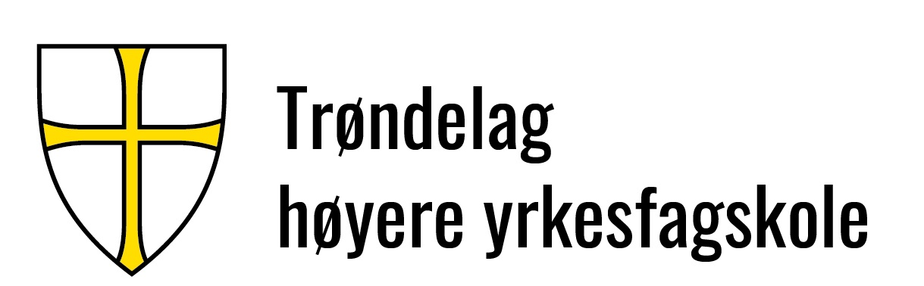 |  |  |  | Dok.id.: 3.5.1
Studentundersøkelser |  |  |  | Prosedyre
Utgave:  1.00 | Skrevet av:  Hans Tore Mikkelsen | Gjelder fra:  22.01.2024 | Godkjent av:  Svein Ove Dyrdal | Sidenr:  1 av 2
1. Formål og omfang
Formålet med prosedyren er å gi lærere, administrasjon og styret kunnskaper om hvordan studentene opplever kvalitet, gjennomføring, nivå og relevans for den maritime utdanningen ved Trøndelag høyere yrkesfagskole (THYF). Kunnskapen har som formål å bidra til å kartlegge i hvor stor grad tilbudt utdanning fyller gitte krav til utdanningen, er relevant, samt bidra til å utvikle og forbedre utdanningen.
Prosedyren gjelder for de maritime utdanningene innenfor utdanningsområdet Havrommet ved studiestedene Trondheim og Ytre Namdal.
Den erstatter tilsvarende prosedyre i kvalitetssystemet ved studiested Trondheim og er en ny prosedyre i kvalitetssystemet ved studiested Ytre Namdal.
2. Ansvar og myndighet
Rektor eller den han bemyndiger skal sikre at alle studenter ved Trøndelag høyere yrkesfagskole skal gis mulighet til å besvare spørreundersøkelser som gir grunnlag for å evaluere studentenes erfaringer med utdanningen.
For de maritime utdanningene ved studiestedene Trondheim og Ytre Namdal er utdanningsleder bemyndiget og ansvarlig for å følge opp gjennomføring av studentundersøkelser. Ansvar for gjennomføring omfatter ansvar for tilrettelegging, sammenstilling og vurdering av innkommet materiale samt at resultater gjøres kjent for ansatte og studenter.
3. Forklaringer
NOKUT (Nasjonalt organ for kvalitet i utdanningen) er ansvarlig for akkreditering av fagskoleutdanninger.
Sjøfartsdirektoratet (SDIR) ivaretar og godkjenner maritime utdanninger i henhold til STCW-konvensjonen og gjeldende forskrift om kvalifikasjonskrav og sertifikater for sjøfolk. Godkjenningen er gyldig for 5 år i gangen.

4. Beskrivelse
Ulike spørreundersøkelser gir grunnlag for å evaluere studentenes erfaringer og deres evaluering av tilbudt utdanning. Undersøkelsen gjennomføres anonymt, mens resultatene vil være tilgjengelig for en samlet vurdering. Denne prosedyren omfatter:
- NOKUT sin egen studentundersøkelse (studiebarometeret fagskole)
- Student-evalueringer foretatt av THYF gjennom egne undersøkelser.
- Studentsamtaler

4.1 Studiebarometeret fagskole
Undersøkelsen organiseres og gjennomføres årlig og elektronisk av NOKUT i tidsrommet april-mai. I løpet av høsten (august-september) publiserer NOKUT resultater pr. utdanning pr. fagskole. Den enkelte fagskole kan hente ut rapporter med data fra NOKUTs nettsider.
Utdanningsleder er ansvarlig for at viktige funn tas i betraktning og brukes til å fremme forslag til forslag til tiltak og forbedringer av opplæringen ved de maritime utdanningene gjennom medvirkning fra utdanningsområdets ansatte. Foreslåtte tiltak og forbedringer kan bidra til bedre planlegging og gjennomføring av opplæringen.
Resultatene vil være tema for evaluering under gjennomføring av periodisk gjennomgang av kvalitetssystem, revisjon av studieplaner, gjennomføring av ledelsens gjennomgåelse og presenteres i årsrapport for THYF.

4.2 Lokale undersøkelser – student-evalueringer
Utdanningsområdet gjennomfører også lokale spørreundersøkelser for sine studenter. Undersøkelsene er ikke like omfattende som NOKUTs undersøkelse, men vil omfatte noen av de samme spørsmålene. Undersøkelsene gjennomføres med tanke på å avdekke forhold knyttet til kvalitet på opplæringen, læringsmiljø og andre forhold.
Utdanningsleder skal sørge for at funn behandles på samme måte og gir samme type bidrag som resultater fra NOKUTs undersøkelse, se beskrivelse under pkt. 4.1 når det gjelder behandling av resultater, anvendelse og publisering.

4.3 Andre bidrag
Andre bidrag er:
- Medarbeidersamtaler.
- Studentsamtaler
- Sensors evaluering av eksamen og eksamensgjennomføring.
- Undervisningspersonalets evaluering av undervisningen.

Funn kan belyse, bekrefte og eventuelt supplere funn fra undersøkelser beskrevet i punktene 4.1 og 4.3.

4.4 Videre behandling
Funn fra undersøkelser beskrevet under punktene 4.1-4.4 behandles som sak under periodisk gjennomgang.

Kryssreferanser
4.14 | Kvalitetshåndbok Havrommet Ytre Namdal

Eksterne referanser
04 Forskrift om kvalifikasjonskrav og sertifikater for sjøfolk 22. desember 2011, nr. 1523, § 14), med senere endringer
5.1 Evaluation
5.1.2 Evaluation of trainees

